营销活动不能启用或修改：促销、换购与预售互斥处理｜云上订货系统

先辨认失败动作和原活动状态
营销活动不能启用或修改，先说明是在商品促销、订单促销、商品预售还是换购活动中操作。商品促销按商品规则，订单促销按订单规则，预售有独立商品窗口，换购还有触发条件与换购商品。活动名称里都带优惠，不代表它们的保存、开始与冲突检查完全相同，不能用优惠券的领取状态代替这些活动的原状态。
管理端只读打开对应列表与活动详情，保留原编号、企业、完整活动时间、商品规格、客户范围及当前状态。相关活动列表中，编辑和开始入口对应未开始，结束入口对应促销中或进行中；已过期或已结束不能从原行直接当作未开始再启用。换购保存还明确拒绝编辑进行中的活动。页面没有编辑入口时先核状态和实际权限，不靠直接构造请求绕过页面。
把“按钮没有出现”“表单未通过校验”“保存返回冲突”“开始返回不能开始”分开记录。前两种还没有证明服务端已写入活动，后两种则要保留实际返回和同一活动查询结果。活动不存在的提示也可能与原编号或状态校验有关，不能仅凭这几个字就删除旧记录并重新创建。
规则图仅说明已有活动的状态与冲突关系，不能证明当前活动已成功启用；当前账号权限、页面入口和原请求响应仍需分别核实际结果。
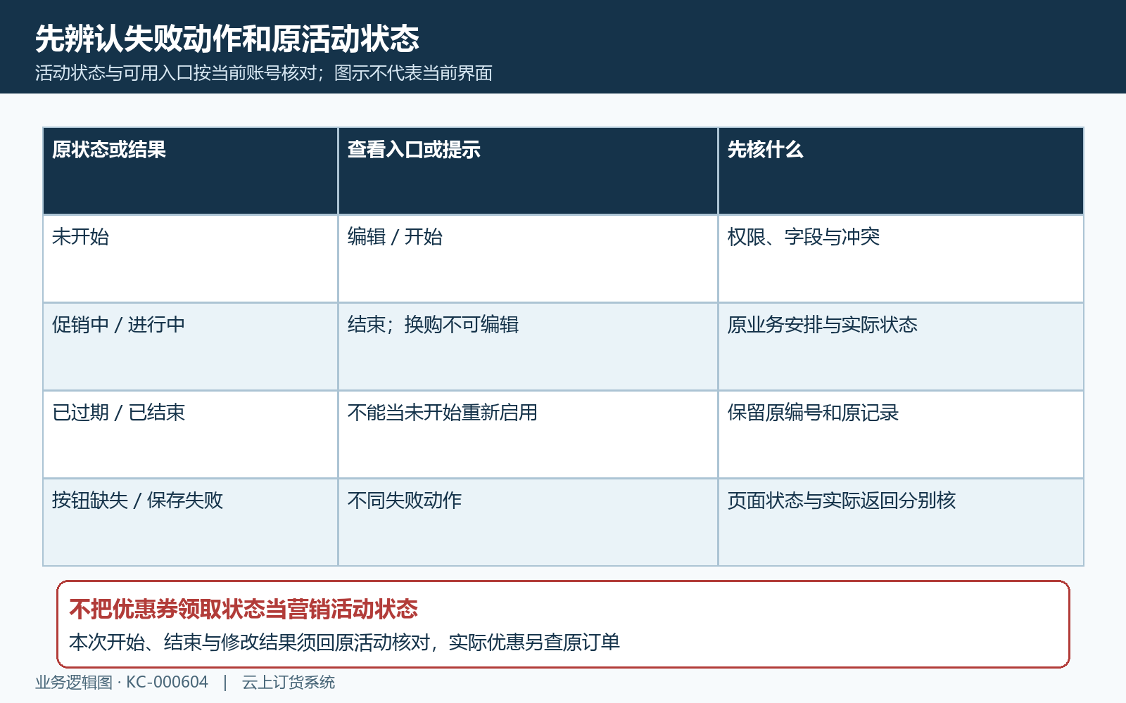
图1：编辑、保存、开始和结束分开核；未开始、进行中、结束状态对应不同入口。

同类重复先对齐规格、客户类型和秒级时间
同类商品促销或预售提示重复时，先核是否是同一具体规格。活动列出一个商品名，不证明所有规格都参与；另一活动同名但规格不同，也不能仅凭名称认定重复。商品促销和预售的相关保存处理，对各自同类活动检查时间交集与客户类型交集，已过期记录跳过，编辑时排除自身活动，不能把正在编辑的原记录算作另一个重复活动。
以规格甲、零售客户类型为例，旧活动十月五日九点到十二点，新活动十一点到十三点，时间相交且客户类型相同，对应这类重复条件。旧活动零售与批发，新活动批发与团购，仍共同包含批发，不能说两份名单名称不同就没有交集。以上为时间及客户类型交集算例，不表示当前企业已有这些活动或客户范围；实际冲突须按原活动记录及返回提示核对。
时间边界也要保留到秒。该时间比较包含起止相等，旧活动十二点整结束、新活动十二点整开始，不能把共享的这一时刻直接解释成完全错开；列表只显示日期时尤其不能依据日历判断。修改计划应由原业务安排确定，不为排查随意缩短旧活动或挪走客户。没有实际请求结果，不能认定换一个时间就必定保存成功。
订单促销的同类重复检查按企业已有订单促销与客户类型时间交集，不能给它加上“必须同一商品规格”这个条件。商品促销若采用指定客户、组合商品或其他分支，还应保存原配置与实际提示，不能把该客户类型检查扩大成所有客户选择方式的统一规则。保存时比较计划窗口，手动开始时又会核当前时间中的已开始活动，两次失败要分开对应原动作。
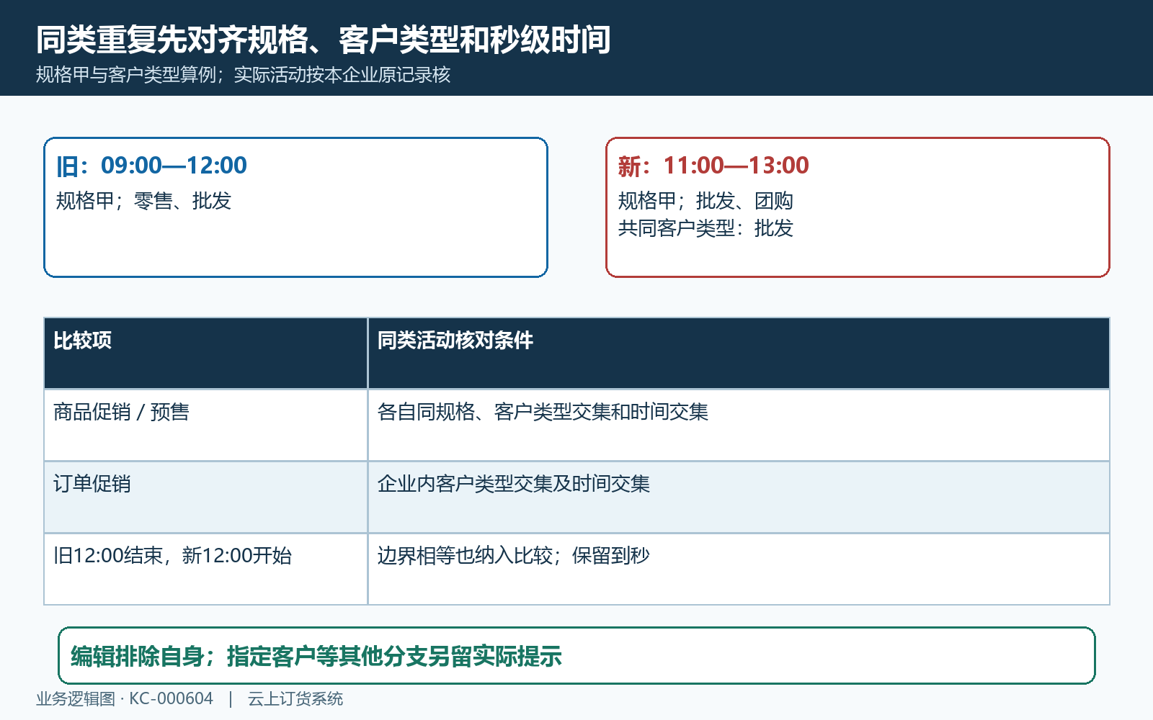
图2：同类客户类型与时间交集要同时核；订单促销不附加商品规格条件。

商品促销与预售不只看时间是否相交
提示“正在预售，不能添加为促销商品”时，核同一企业、同一规格已有的有效预售记录；反向提示“正在商品促销，不能添加为预售商品”时，核该规格的有效商品促销。这两处跨类型保存检查包含未开始和促销中状态，不只有现在正在成交的那条活动。因此未来预售尚未开始，也可能成为不能添加商品促销的原因。
这两处检查没有像同类重复检查一样附加起止时间交集和客户类型交集，不能建议只把预售日期错开、换一个客户类型就一定解开冲突。旧促销十月五日、计划预售十月十日的示例，日期没有重叠，仍应核旧记录是否有效且未开始或促销中。这是相关跨类型检查的条件，不能据此判定当前企业已发生同样异常，仍以原活动和实际返回为准。
先根据提示中的商品与规格回原活动，核实际状态和有效记录，避免把其他规格或另一个企业的活动当作阻塞项。若业务确实准备从促销转为预售，需要确认原活动怎样收尾及现有客户约定，再走企业已有处理流程；不能为保存新配置擅自结束、删除旧活动。结束写入的状态和时间也应保留，修改后记录不能替代原失败时的依据。
不要把以上两条规则扩展成所有营销功能彼此都互斥。商品促销与订单促销、优惠券、换购与预售之间是否受其他条件影响，应看各自实际提示和具体分支，这两条规则不能用于认定任意两种优惠都不能并存。原优惠券截图中写可叠加，也不能用来推翻商品促销与预售的规格检查，或替当前企业承诺全部优惠组合可用。
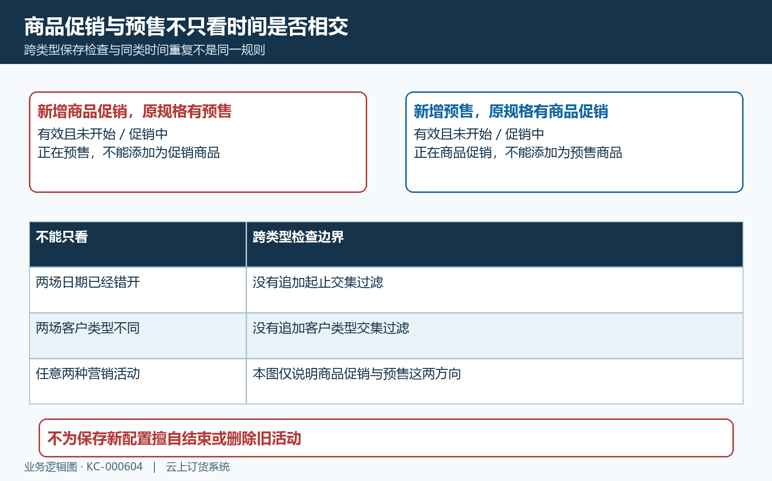
图3：商品促销与预售跨类型核同企业同规格有效未开始或进行中，不能只改日期解冲突。

换购先核企业唯一，再分触发商品和换购商品
换购有两条容易混淆的限制。保存时，相关冲突检查查询同一企业内时间重叠、有效且未结束的其他换购活动，编辑时排除自身；存在另一条就提示“相同时间范围内只能有一个换购活动”。这条查询没有按客户范围或商品规格拆分，所以两份换购面向不同客户、不同商品，也不能仅据此认定允许在重叠窗口同时保存。
开始时还有“当前企业只能有一个启用的换购活动”检查，核其他进行中的活动。它与保存时的计划窗口检查不是同一句条件，不能因两段计划时间看起来错开就忽略当前另一条进行中的记录。只读保留两条活动的原状态和完整时间；当前状态与实际请求对不上时留证待核，不反复点开始或通过结束另一条来补验证。
换购活动中，触发商品决定怎样获得换购资格，换购商品是满足资格后以换购价购买的具体规格。促销与换购的跨类型检查，对的是换购商品规格和商品促销规格，不是将触发商品列表全部当成互斥商品。例如买甲达到条件后换购乙，提示冲突时应先核乙规格是否处于重叠时间的商品促销，不能只盯购买的甲。
这两方向的规格检查包含有效未开始或进行中记录与时间重叠，没有再按客户类型交集过滤。两场都使用乙规格且窗口相交，不能以客户范围不同承诺绕开；共享起止时刻也在该时间比较内。若实际提示换购商品已参与商品促销，保留换购行编号、促销行编号与原提示，交接解释是规格冲突还是企业唯一限制，不能一句重复优惠将两者混写。
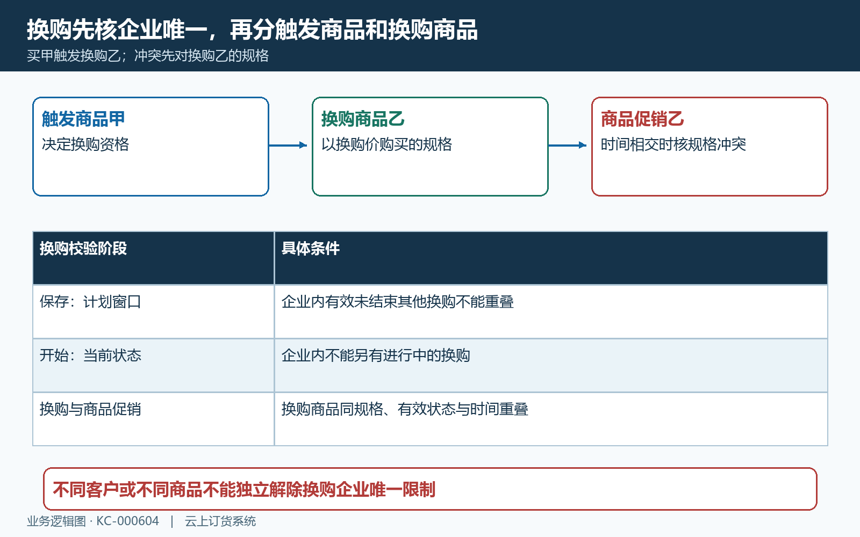
图4：换购活动企业唯一与换购商品规格冲突分别核，触发商品不是换购商品。

按活动字段修正草稿，不套统一正数要求
状态与冲突以外，还要核表单真正要求的字段。商品促销保存核开始结束、规则类型、规则明细、促销商品以及客户类型或指定客户；订单促销核自己的规则类型、客户类型和规则明细。预售表单另外有发货时间与每规格预售价，不能拿发货日期代替预售起止，也不能只填写主商品而没有活动规格行。
换购标题表单最多五十个字符，预售标题表单最多十个字符，不应使用同一个标题长度规则。换购按订单金额触发时填金额，按指定商品触发时选触发规格并填数量；客户范围选指定类型或指定客户时，必须有对应名单。触发商品与换购商品是两份明细，填完触发列表仍不能算换购商品已经配置完成。
换购表单中的触发金额、触发数量和换购价都有大于零的要求，服务端还核换购价必填，并在原价存在时要求低于原价。原价二十元、换购价二十元的示例不满足价格条件，十八元才满足低于原价这一项；满足价格一项不代表状态、时间和冲突已经全部通过。原价来自当前换购规格，不能用另一规格售价作比较。
其他活动字段不能都套用“数字大于零且上下级一致”。预售起订限订在该表单中不是同样的必填正数输入；当前换购表单未开放每次数量上限及单客户限购输入，不能承诺客户一定能配置。出现预售默认下单商品涉及金饰定制的提示，应另核相关应用和规格，不当作一般促销重复；不要为排查切换应用或改默认商品。按具体提示核字段条件，其他渠道的字段约束须分别确认。
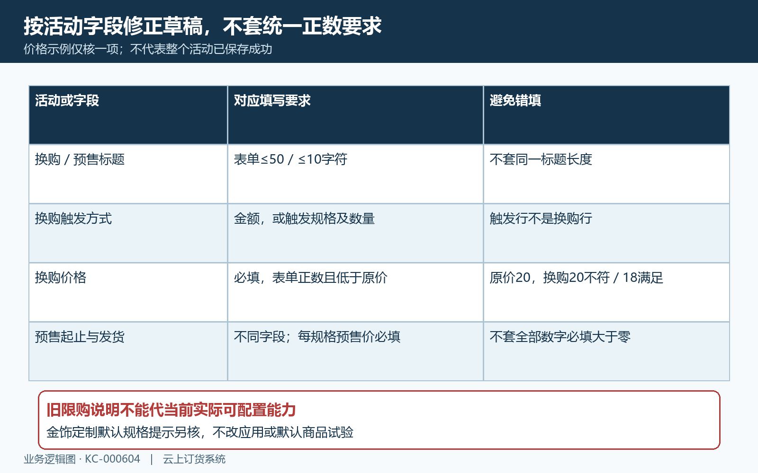
图5：按活动类型与当前字段核草稿；换购价低于原价只是其中一个条件。

回同一活动查保存结果，原订单另留依据
保存与开始是两个结果。换购、商品促销和订单促销的相关保存处理存在已到开始时间则继续开始的路径，不能承诺点保存永远只存一份未开始草稿。手动开始还可能把开始时间写成当前时间，结束也会写当前结束时间。排查先保留原窗口，再核实际返回与同一活动重新查询的状态，不能用事后改过的记录解释原操作。
保存成功时核原活动编号、明细、客户和时间是否与预期一致，再看是否已经开始；明确失败时按原提示核状态、字段或冲突，先查原编号现状；超时无结果时也先查询是否有已保存记录，不立即复制新增。没有同条件实际结果时，不能认定每条失败都完全没有写入，也不能仅凭一次详情刷新认定自动开始或结束任务正常。
旧订单与活动编辑限制分别留证。换购进行中不可编辑，并不以已经产生订单为唯一判断；预售另有未完成订货单阻止删除的检查，删除受限不能被写成所有活动都因领取记录不可修改。原客户订单保留当时活动与实际数量金额，不通过取消原单、结束后重建活动或给两类客户下测试单证明排查结论。
交接至少对齐原活动及企业、原动作和时间、状态、规格角色、客户范围、完整窗口、字段值与原返回。活动能保存或开始，只说明这一层结果；是否在原订单产生正确优惠，还应使用已有订单与原成交条件另核。办理时应核本企业入口和岗位权限，再沿同一原活动、原订单核实际响应及成交结果。
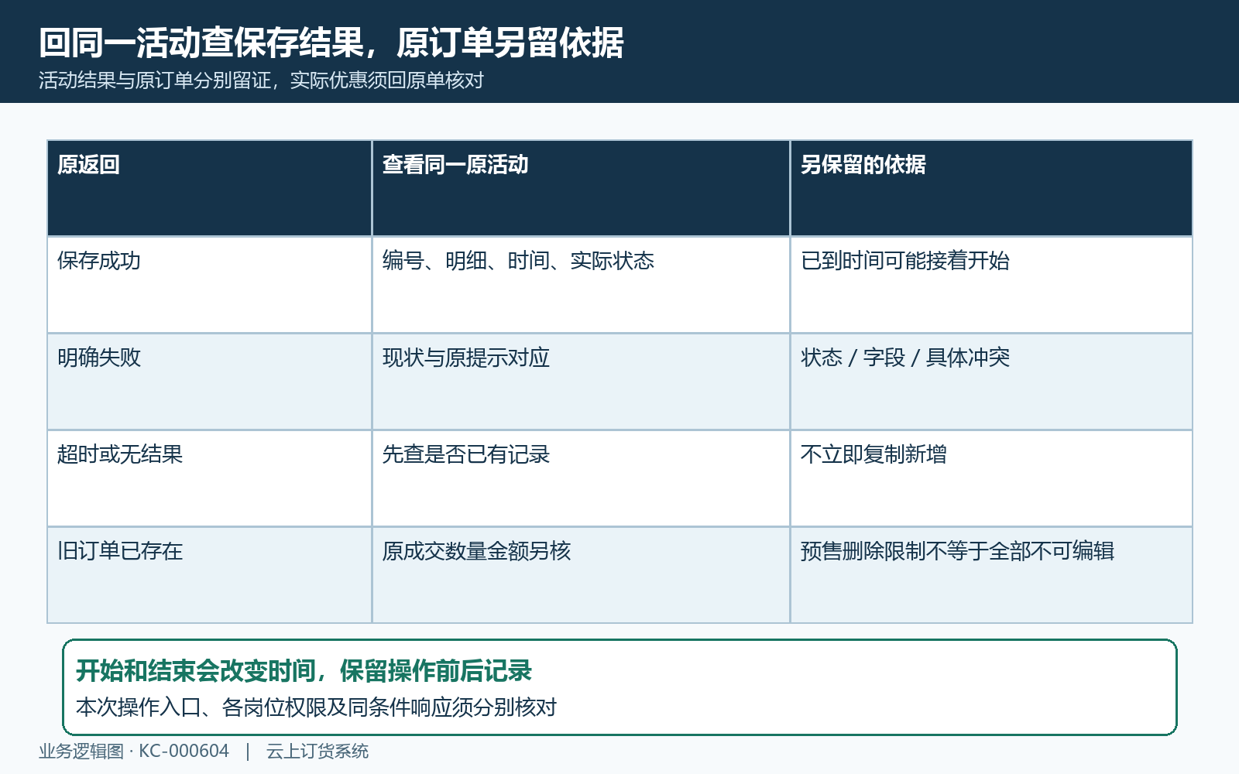
图6：保存后可能继续开始，回同一原活动查结果；旧订单及删除限制另留证。

下一步学习
优惠命中继续看活动配置正确但订单未优惠；窗口结束后的可售条件看预售结束后客户不能再次订货。

